ベイズ統計学最終レポート

**インフルエンザ定点報告数のベイズ重回帰分析**

1. **データの概要**

　今回分析するデータセットは2013年40週から2019年20週(2013年9月30日~2019年

5月19日)までの東京都インフルエンザ定点報告数、気象データ、Googleの検索トレンドをまとめたものである。インフルエンザ定点報告数は主に厚生労働省のホームページから取得したが、欠損値が存在していたため東京感染症情報センターのデータで補足を行なった。インフルエンザ定点報告数のデータは全て報告書としてpdf形式で保存されていたため、データの入力は全て手作業で行なった。気象データは気象庁のホームページより取得したものである。またGoogleの検索トレンドはGoogle Trendsよりいcsvフォーマットでダウンロードした。

1. 厚生労働省インフルエンザ定点報告: <https://www.mhlw.go.jp/stf/seisakunitsuite/bunya/kenkou_iryou/kenkou/kekkaku-kansenshou01/houdou.html>
2. 東京感染症情報センター: <http://idsc.tokyo-eiken.go.jp/weekly/>
3. 気象庁ホームページ: <https://www.data.jma.go.jp/obd/stats/etrn/index.php>
4. Google Trends: <https://trends.google.com/trends/?geo=US>

　NA値を取り除いた後、このデータセットは合計234行と１０つの項目がある。それぞれの項目名と内訳は以下の通りである。また、表１はデータの最初の５行を表示している。

表 1

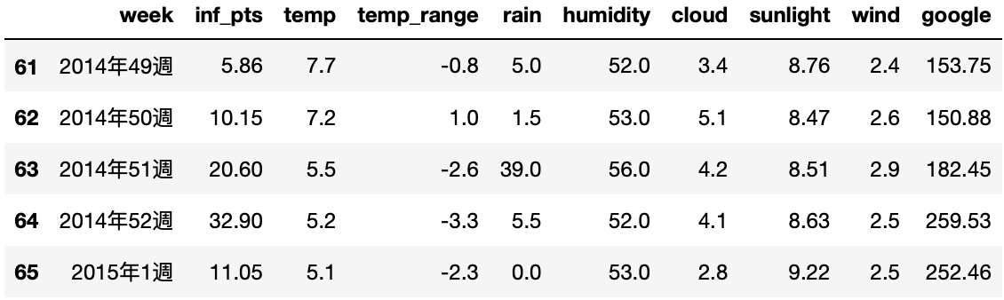

* week: 2013年40週(2013年9月30日)〜2019年(2019年5月19日)までの週情報
* inf_pts: 東京都のインフルエンザ定点報告数(医療機関あたりの患者数)
* temp: 東京都の一週間の平均気温©
* temp_range: 最高気温と最低気温の差
* rain: 一週間の合計降水量(mm)
* humidity: 一週間の平均相対湿度(％)
* okyo_cloud: 一週間の平均雲量(10分比)
* sunlight: 平均全天日射量(MJ/㎡)
* wind: 平均風速(m/s)
* google: Google Trendsより取得した「インフルエンザ」の検索トレンド(相対データ、無単位)

表 2

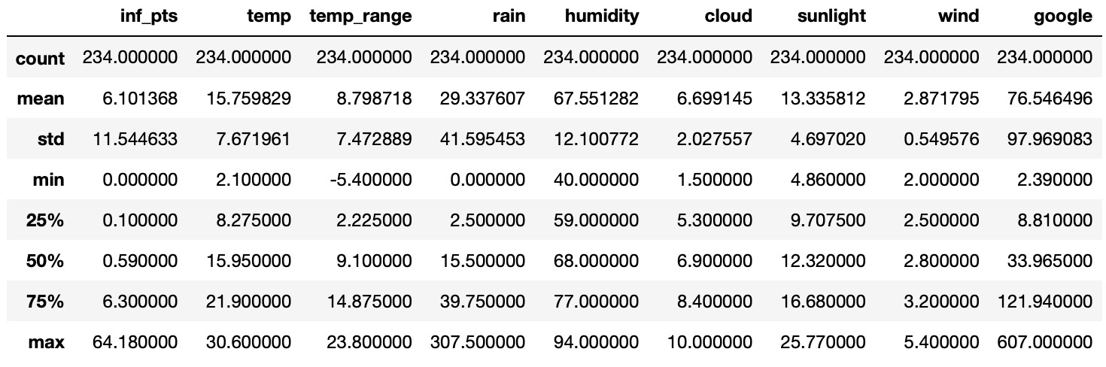

　表2.はデータセットの基本統計量をまとめたものである。各項目のカウント、平均、標準偏差、最小値、四分位偏差、そして最大値が表示されている。

**2. 探索的データ分析**

　インフルエンザに関する事前調査から、ウイルスの流行は気温と湿度に大きく関わることがわかった。インフルエンザは飛沫感染をするタイプのウイルスで低温低湿度の環境で長く生き残ることができる。また、ネットが普及している今日、Googleにおける「インフルエンザ」の検索数もインフルエンザの流行を予測する上で有効な指数となってくる。したがってこのセクションでは、目的変数であるインフルエンザ定点報告数と説明変数である気温、湿度、Google 検索数を詳しく見ていく。

**2.1 目的変数: インフルエンザ定点報告数の分布**

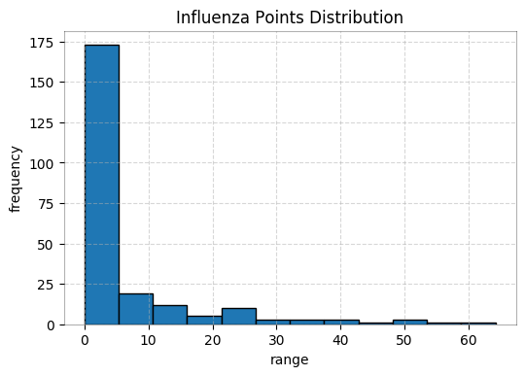

図 1

　図1.はインフルエンザ定点報告数の度数分布表である。インフルエンザ定点報告数の最大値は64.18、最小値は0、平均値は6.1、中央値が0.59である。度数分布表から確認できるように左に歪んだ鋭い分布である。一年を通してインフルエンザが流行る時期は長くないため、このような分布になると考えられる。

**2.2 説明変数: 東京都の週間平均気温の分布**

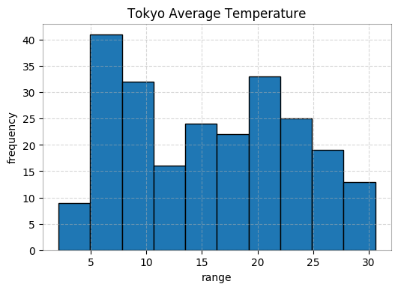

図 2

　図2は東京都の週間平均気温の度数分布表である。東京の平均温度の最小値は2.1、最大値は30、平均値は15.9、そして標準偏差は7.6である。標準分布に近いものになると予想していたが、チャートからピークが二つある分布になっていることがわかる。東京の冬は0度に近い気温が長く続くが、氷点下になることは少ないことが読み取れる。

　インフルエンザ定点報告数はその週に医療機関から報告された患者数に基づいて計算されている。しかし、インフルエンザには1~3日間の潜伏期間がある上、症状が現れて患者が病院に訪れるまで時間がかかるため、一週間前から二週間前の気温の方が報告数に影響があると考えられる。よって、分析では気温を一週間と二週間前にずらしたものも用意するべきだと考えられる。

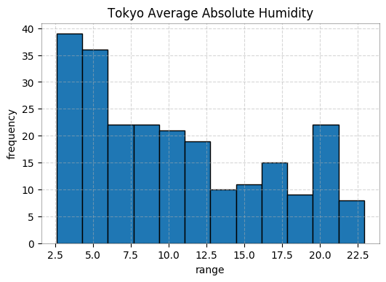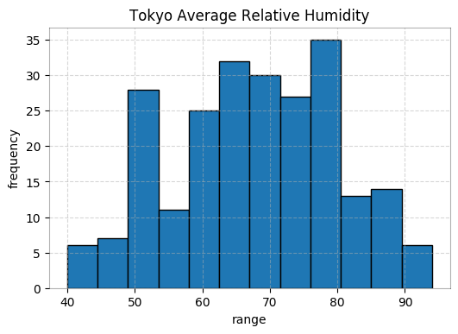**2.3 説明変数: 東京の週間平均湿度の分布**

図 3

図 4

　図3は東京都の週間平均相対湿度の分布を表している。相対湿度の最小値は40%、最大値は94%、平均値は68%、標準偏差は12.25である。

　湿度には相対湿度と絶対湿度の二つの種類がある。

* 相対湿度: ある温度の空気中に含みうる最大限の水分量（飽和水蒸気量）に比べて、どの程度の水分を含んでいるかを示す値で表す。
* 絶対湿度: 湿り空気（一般に存在する空気）中の乾き空気（全て水分を含まない空気）1kgに対する水蒸気の重量割合を示す。

　インフルエンザ予測において相対湿度より絶対湿度が良いと考えられる。インフルエンザは飛沫感染型のウイルスで乾燥した空気の方が生存しやすいため、空気中の水蒸気量が予測において大切だと考えられるが相対湿度は空気中の実際の水蒸気量ではなく、気温に依存する相対的な尺度であるため、適していないと考えた。よって、相対湿度から絶対湿度への変換を行う必要があり、図4は変換を行った後の絶対湿度の分布を表している。

**2.4 説明変数: Google検索数**

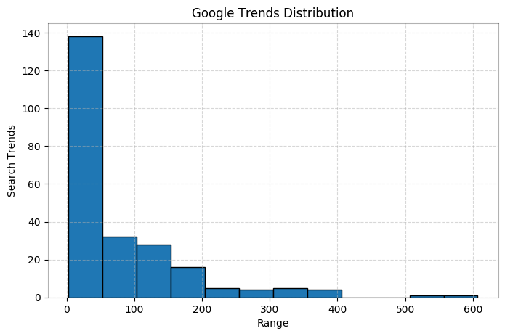

図 5

　図5はGoogleにおける「インフルエンザ」の検索トレンドの度数分布表である。日本ではインターネット及びネット接続端末の普及が進んでいるため、近年の情報収集はネットで行われることが多い。冬に熱を出した時、病院に行く前に先ずネットでインフルエンザ症状を調べて自己診断することが多いと考えたため、Google検索のデータは予測において有効だと考えた。

　Google Trendsのデータは指定する期間によってデータ点の間隔が異なってくる。例えば一年以上の期間を取得しようとすると一ヶ月毎のデータがくるのに対し、一ヶ月や二ヶ月など短い期間を取得すると一日毎のデータがくる。また、Google Trends上のデータは標準化されており、指定期間においてデータが0から100値をとるように設定されている。その期間における最大値は必ず100となり、他のデータは最大値を元に計算された相対的な指数である。最大値がわからないため、非標準化が難しい。

　今回の分析の目的は相関を調べることであるため、相対的なデータでも問題はないが、インフルエンザの定点報告数は週ごとの値である。Google Trendsではデータの取得期間を選択できるものの、データ間隔の指定はできず、その上取得期間ごとに一般化されているため、データを利用する上で工夫が必要であった。先ず今回調べたい期間のデータを一ヶ月ごとに取得することで1日毎のデータを取得し、繋げ合わせた。次に調べたい期間の全体のデータを取得することで月毎のデータを取得する。月毎のデータを対応する日データに重りとしてかけることによって標準化の問を回避することができた。

**2.5 まとめ**

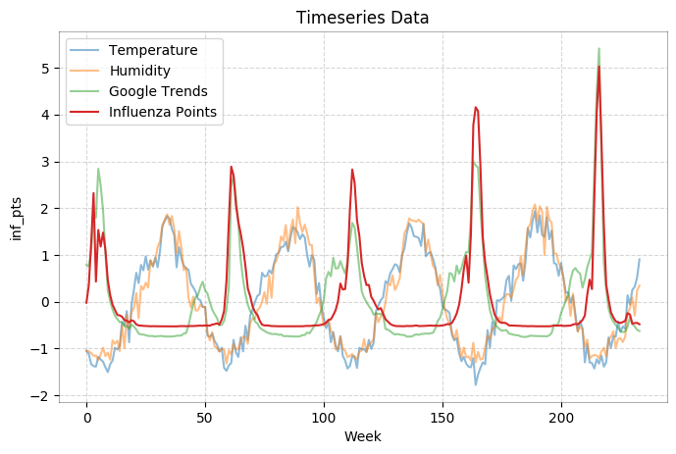

図 6

　図6は標準化した気温、湿度、Google Trends、そしてインフルエンザ定点報告数の時系列推移である。横軸が週数で、縦軸が標準化した指数である。先ず、Google Trendsとインフルエンザ定点報告数のピークが一致していることから、この二つの変数の間には強い正の相関があると考えられる。次に気温と湿度の谷がインフルエンザ定点報告数のピークに来ていることがわかる。これはインフルエンザが寒く乾燥して時期において流行しやすいという事前調査の情報を裏付けする形になっている。このチャートより、この三つの説明変数はインフルエンザ報告数と強い相関を持っていると予想することができる。

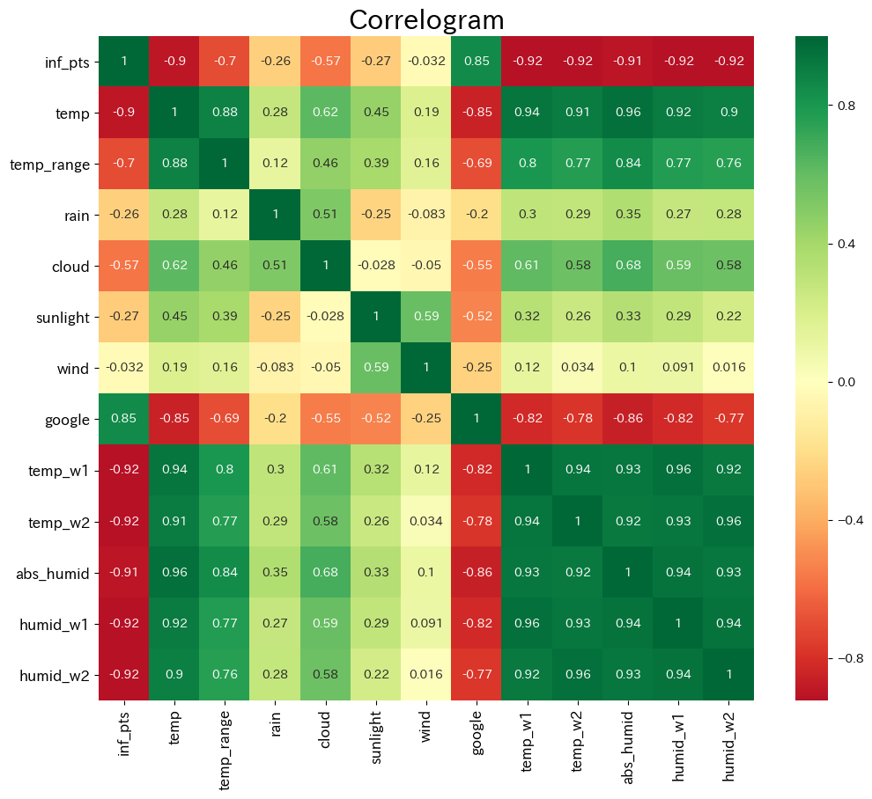**3. インフルエンザ定点報告数との相関**

図 7

　図7はデータセットの各変数の相関表である。合計で13個の変数があり、データの概要で説明した以外にも気温データを一週間と二週間前倒ししたtemp_w1、temp_w2と湿度データを一週間二週間前倒ししたhumid_1、humid_2が含まれている。相関を求める前にそれぞれの変数を対数化し、標準化した。対数化した理由として、インフルエンザ定点報告数のデータは指数的な性質を示していた分布だったからである。また元のデータではそれぞれの項目が異なるスケール上にあり、取りうる値の範囲も大きく異なるため、回帰係数を比較するのが難しい。標準化することにより、比較をより容易にできると考えたからだ。

　このチャートはセルの色が濃いほど相関が強いことを表していて、赤方向が負の相関、緑方向が正の相関を示している。着目するべきは一行目のインフルエンザ定点報告数が他の変数間の相関である。先ず探索的データ分析でも予想したように、気温、湿度、Google検索と非常に強い相関を見せている。また、温度差と雲の量とも中程度の負の相関がある。一方降水量、日射量、平均風速とは全く相関がないことが読み取れる。

　この相関表を元に、インフルエンザ定点報告数と最も強い相関を示した変数を相関の強い順に7つ選択した: temp、temp_w1、temp_w2、abs_humid、humid_w1、humid_w2、google。しかし、ここでは気温と湿度に関する関数がそれぞれ三つと重複しているため、それぞれの項目の中で相関が最も弱いものを除外した(tempとabs_humid)。

**4. ベンチマークの設定**

**4.1評価関数**

回帰モデルの精度を評価するために二つの誤差関数、Mean Absolute ErrorとRoot Mean Squared Errorを用いる。

**Mean Absolute Error (MAE)**

**Root Mean Squared Error (RMSE)**

　二つの関数を利用するのはそれぞれに利点があるからであり、MAEは直感的に理解しやすいのに対してRMSEの方が大きな誤差を厳しく評価してくれる。

**4.2 ナイーブベースラインの設定**

　モデルの精度を客観的に評価する上で、最低基準となるナイーブベースラインを設定する。今回はインフルエンザ定点報告数の中央値と実測値との差の絶対をベースラインとする。

　MAEのベースラインは0.7866、RMSEのベースラインは0.9267である。これから構築するモデルはこの数値を下回ることが目標となる。

**4.3 スタンダード機械学習モデル**

　モデルの精度及び妥当性をより客観的に評価するため、ナイーブベースラインに加え、スタンダードの機械学習モデルも用意する。今回比較対象となるモデルは以下の通りである:

* Linear Regressor
* Elastic Net Regressor
* Random Forest Regressor
* Extra Trees Regressor
* Support Vector Regressor

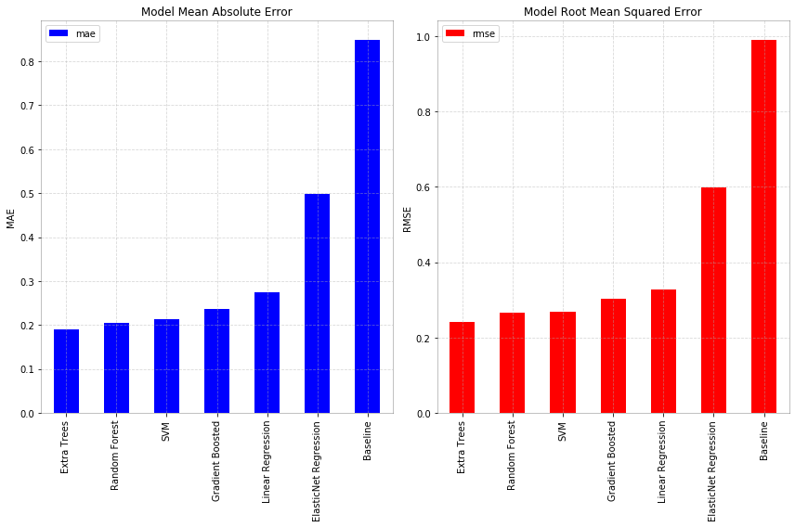

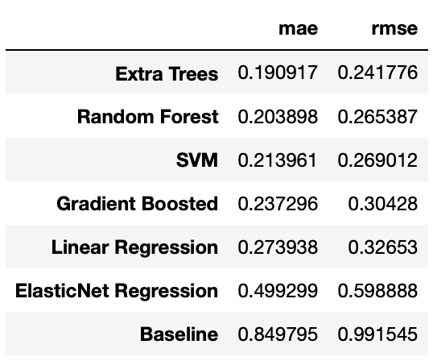図 8

表 3

　図8は各モデルのそれぞれの評価関数に対する結果を表したチャートであり、表3は具体的な数値である。図8と表3からExtra Trees Regressorが最も優れていて、ナイーブベースラインより約77%精度が良い。

**4.4 線形重回帰モデルの構築**

　ベイズ推定に入る前の最後のステップとして従来の線形重回帰モデルを構築する。このデータを重回帰分析した結果、回帰式は:

**5. 線形回帰モデルのベイズ推定**

**5.1 仮説設定**

　探索的データ分析及び相関係数の分析の結果を元に、インフルエンザ定点報告数はtemp_w2、temp_w1、humid_w1、humid_w2とは負の相関、そしてgoogleとは正の相関があると仮定する。以下のRスタイルの式はこれらの変数がインフルエンザ定点報告数と線形的な関係にあるころとを意味している。

**5.2 仮定よりベイズモデルを構築し、MCMC法で事後分布からサンプリングする**

　この仮定を元に、PyMC3ライブラリーを用いて事前分布を構築し、Markov Chain Monte Carlo法で事後分布からサンプリングを行い、ベイズ推定を行うことができる。

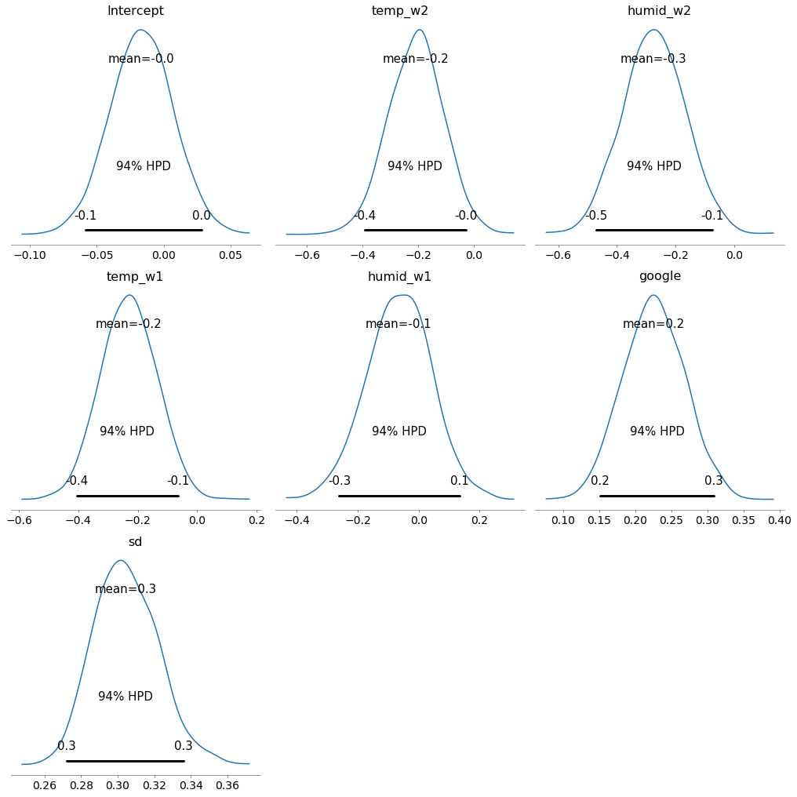

図 9

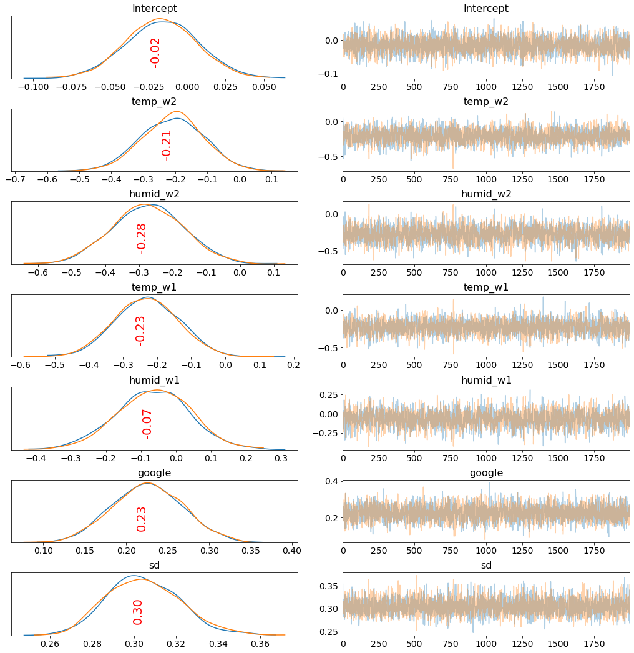

図 10

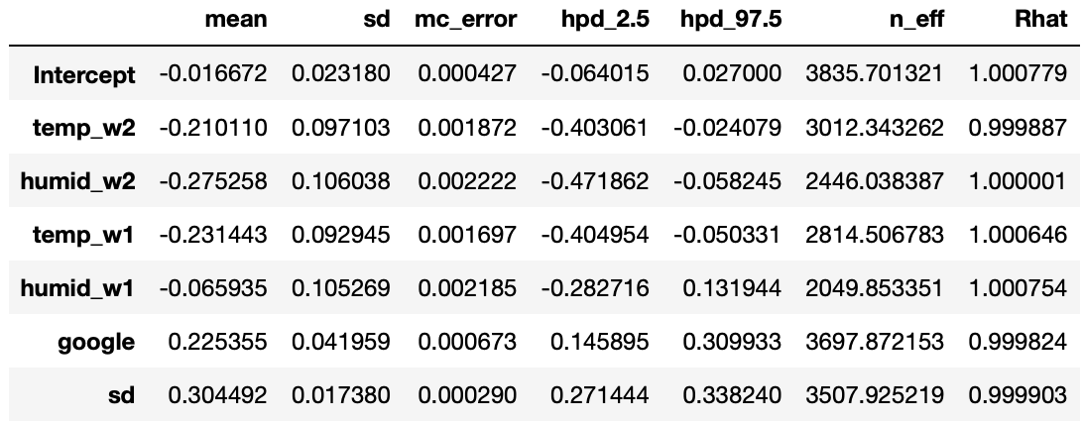

表 4

**5.3 モデルの妥当性**

　これらの表と図はMCMC方で事後分布より、2000ランダムにサンプルしベイズ推定モデルを2回構築した結果である。図9は各変数に対する回帰係数の分布と95%信頼区間である。図10の左側は回帰係数の事後分布であり、異なる二色の線はMCMCチェインを二回実行したことを意味する。そして、表4は結果の具体的な統計量をまとめたものである。

　表4の全ての変数に対するRハット値が1.1以下であることからモデルが収束していて妥当であることがわかる。収束している様子は図10の二つの事後分布が非常に近いことからも確認することができる。

**5.4 変数の解釈と仮説の検証**

図9、図10、及び表4の統計量から、以下のことが言える:

* temp_w2 (二週間前にずらした気温): 回帰係数の９5%信頼区間が-0.403から-0.024で、平均が-0.210であることからインフルエンザ定点報告数と負の相関がある。
* temp_w1 (一週間前にずらして気温): 回帰係数の９5%信頼区間が-0.405から-0.05で、平均が-0.231であることからインフルエンザ定点報告数と負の相関がある。
* humid_w2 (二週間前にずらして湿度): 回帰係数の９5%信頼区間が-0.472から-0.058で、平均が-0.275であることからインフルエンザ定点報告数と負の相関がある。
* humid_w1 (一週間前にずらして湿度): 回帰係数の９5%信頼区間が-0.283から-0.132で、平均が-0.065であることからインフルエンザ定点報告数と負の相関がある。
* google (Googleにおける検索数): 回帰係数の９5%信頼区間が-0.145から-0.310で、平均が0.225であることからインフルエンザ定点報告数と正の相関がある。

　モデルが妥当であることと、以上のことから仮説は正しいと判断できる。さらに、十分なデータがあれば、ベイズ推定の回帰分析は従来のOLS回帰分析に近くと言われている。実際、以前に求めた従来の回帰分析式と、ベイズ推定の回帰分析から導き出した回帰分析式を比較すると回帰係数が非常に近いことがわかる。

**Ordinary Least Square Regression**

**Bayes Regression**

**5.4 他のモデルとの比較**

　最後に、ベイズ推定モデルの精度を他の機械学習モデルの精度と比較する。図11と表5はそれぞれのモデルの精度をまとめたものである。どの誤差関数を利用して評価するかによって順位に違いはあるが、ベイズ推定モデルは一般的な線形回帰モデルと同じくらいの精度であることが読み取れる。MAEを用いて評価する場合ベイズ推定モデルの精度はナイーブベースラインの67.83%優れている。

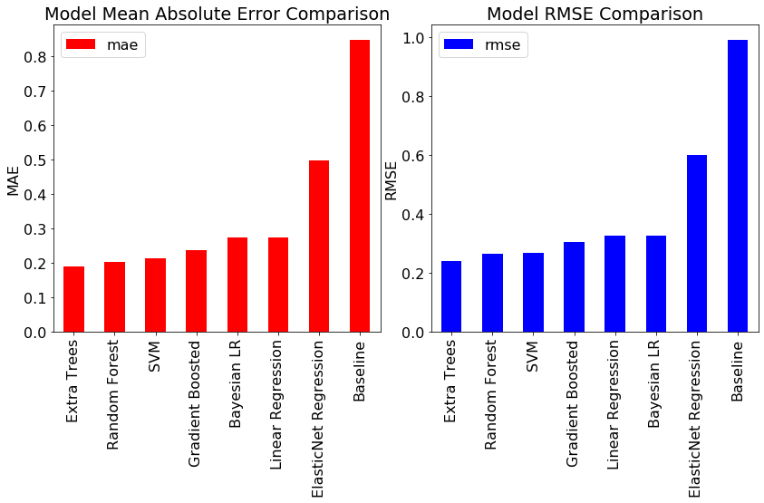

図 11



表 5

**6. 分析に用いたコード**

個人的にRよりPythonの方が熟練度が高いため、この課題のための分析は全てPython

で行った。そのソースコード、Jupyter Notebook、Pythonの環境設定、使用したデータは全て以下のGithubベージにアップロードしてある。

https://github.com/ShozenD/Bayes-Statistics.git